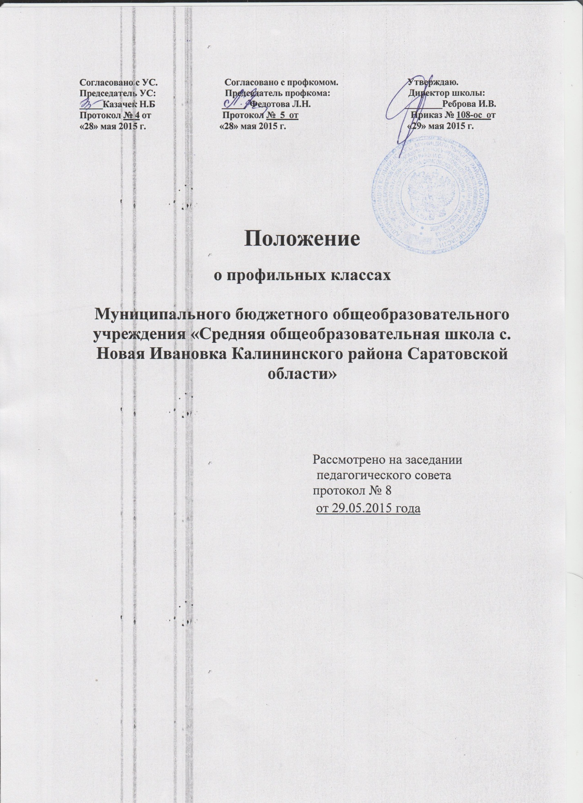

I.Общие положения
  - Настоящее Положение о профильных классах МБОУ «СОШ с.Новая Ивановка Калининского района Саратовской области» (далее – Положение) разработано в соответствии с Федеральным законом от 29 декабря 2012 г. № 273-ФЗ «Об образовании в Российской Федерации», Концепцией профильного обучения на старшей ступени общего образования;
1.2. Настоящее Положение регламентирует деятельность профильных классов в МБОУ «СОШ с.Новая Ивановка Калининского района Саратовской области».
1.3. Обучение в профильных классах (группах) является средством дифференциации и индивидуализации обучения, позволяющим за счет изменений в структуре, содержании и организации образовательного процесса более полно учитывать интересы, склонности и способности обучающихся, создавать условия для обучения старшеклассников в соответствии с их профессиональными интересами и намерениями в отношении продолжения образования.
1.4. Обучение в профильных классах (группах) направлено на реализацию личностно-ориентированного учебного процесса, расширение возможностей выстраивания учеником индивидуальной образовательной траектории.
1.5. Профильные классы организуются на третьей ступени общего образования в целях: удовлетворения индивидуальных познавательных потребностей и интересов учащихся; формирования устойчивой ориентации на профессии, связанные с отдельными учебными предметами; подготовки к обучению в учреждениях высшего профессионального образования.
1.6. Профильные классы:
- ориентированы на обучение и воспитание граждан, способных к профессиональному самоопределению, готовых к сознательному выбору способа продолжения образования;
- обеспечивают непрерывность среднего общего и высшего образования;
- дают углубленную подготовку по профильным дисциплинам;
- обеспечивают условия для развития творческого потенциала учащихся;
- способствуют овладению навыками самостоятельной исследовательской и проектной деятельности.
1.7. Открытие, ликвидация и реорганизация профильного класса производятся в соответствии с приказом учредителя на основании решения педагогического совета образовательного учреждения.
1.8. Профильные классы формируются в конце учебного года (до 31 августа) приказом директора образовательного учреждения на основании заявлений обучающихся о приеме в 10 класс с указанием профильного обучения при условии:
- наличии квалифицированных специалистов (имеющих высшее образование, связанное с профилем обучения, первую или высшую квалификационную категорию, прошедших курсы повышения квалификации по профильному предмету);
- наличия необходимого материально-технического обеспечения учебного процесса по профильным учебным курсам;
- наличия программно-методического обеспечения, в том числе программ специальных курсов, групповых и индивидуальных занятий;
- социального запроса на соответствующий профиль обучения.
1.9. Профильные классы открываются при наполняемости классов до 15 человек. При наличии одного класса с наполняемостью 15 человек возможно деление на профильные группы.
1.10. Образовательное учреждение несет ответственность перед учащимися, родителями, педагогической общественностью, государством и учредителем за реализацию конституционного права граждан на образование, соответствие выбранных форм обучения возрастным психофизическим особенностям обучающихся, качество обучения, отвечающее требованиям, предъявляемым к профильному обучению.

II. О комплектовании профильных 10-х классов (групп)
2.1. Комплектование 10-х профильных классов (групп) осуществляется на основании Федерального Закона «Об образовании в Российской Федерации», Концепцией профильного обучения, настоящего положения .
2.2. Основными целями в профильных классах (группах) являются:
- обеспечение реализации государственного образовательного стандарта общего образования на профильном уровне;
- создание условий для существенной дифференциации содержания обучения старшеклассников с широкими и гибкими возможностями построения индивидуальных образовательных программ;
- установление равного доступа к полноценному образованию разным категориям обучающихся с их способностями, индивидуальными склонностями и потребностями;
- расширение возможности социализации обучающихся, обеспечение преемственности между общим и профессиональным образованием.

III. Условия приема в профильные классы (группы)
3.1. Комплектование профильных классов (групп) осуществляется на основании общественного и социального запроса, потребностей обучающихся и родителей.
3.2. При комплектовании 10-х профильных классов (групп) остается безусловным выполнение требования законодательства о бесплатности и общедоступности среднего общего образования.
3.3. Группы могут создаваться как внутри класса, так и на уровне параллели.
3.4. Группы могут подразделяться на профильные и универсальные (примеры возможных вариантов: класс универсального обучения с профильной группой, группами; профильные классы с универсальной группой, профильная группа в параллели общеобразовательных и профильных классов и т.д.).
3.5. При наличии необходимых условий и средств для организации профильного обучения, в том числе и для изучения специальных учебных предметов, возможно деление классов на группы меньшей наполняемости.
3.6. В профильные классы принимаются обучающиеся, освоившие в полном объеме общеобразовательные программы основного общего образования, независимо от их проживания, прошедшие государственную итоговую аттестацию по предметам, определенным для профильного обучения.
3.7. С выбором профильного обучения обучающийся определяется в период определения экзаменов по выбору для государственной итоговой аттестации за курс основной общей школы.
3.8. Преимущественным правом поступления в профильные классы пользуются:
- победители муниципального, регионального тура Всероссийских олимпиад по соответствующим профильным предметам;
- выпускники 9-х классов, получившие аттестат об основном общем образовании с отличием;
- обладатели похвальной грамоты «За особые успехи в изучении отдельных предметов».

IV. Порядок приема в профильные классы (группы)
4.1. В профильные классы (группы) принимаются учащиеся, успешно сдавшие экзамены по программам основного общего образования, соответствующие выбранному профилю, независимо от их места жительства. Для организации приема формируется приемная комиссия, которая устанавливает сроки и порядок приема.
4.2. В состав приемной комиссии по согласованию могут быть включены представители Управляющего совета школы, родительской общественности, педагогические и руководящие работники.
4.3. Для выпускников основной школы, претендующих на зачисление в профильные классы (группы), но выбравшие профильный предмет для аттестации, по решению председателя приемной комиссии может быть проведено дополнительное собеседование.
4.4. При поступлении в профильные классы (группы) у учащихся не должно быть медицинских противопоказаний к занятиям по соответствующей профильной направленности.
4.5. Родители (законные представители) учащихся, поступающих в профильные классы (группы), должны быть ознакомлены с документами, регламентирующими образовательный процесс.
4.6. Комплектование профильных классов (групп) осуществляется на основании письменного заявления выпускников основной общей школы, письменно согласованного с родителями (законными представителями) с учетом результатов государственной (итоговой) аттестации за курс основной школы, соответствия экзаменов выбранному профилю, рекомендации учителей-предметников, уровня психологической готовности к занятиям.
4.7. При наличии свободных мест возможен дополнительный набор обучающихся в классы в начале и в течение учебного года.
4.8. За учащимися профильных классов сохраняется право свободного перехода в другой класс (группу) образовательного учреждения, где обучение ведется по программам, соответствующим федеральным и региональным стандартам. Изменение профильной направленности обучения допускается в период обучения в 10 классе при условии успешного прохождения текущей и промежуточной аттестации по учебным предметам и курсам, входящим в учебный план нового вновь выбранного профиля.
4.9. Вопросы приема и отчисления из профильного класса или группы, а также перевода в другой профильный класс (группу) решаются на педагогическом совете образовательного учреждения.
4.10. Отчисление учащихся из профильных классов (групп) возможно:
- по желанию учащихся, их родителей (законных представителей);
- в случае неуспешности обучения по профильным предметам.
4.11. Зачисление и отчисление обучающихся из профильных классов (групп) оформляются приказом директора.

V. Перечень документов, представляемых при приеме в профильные классы (группы)
5.1. Для решения вопроса о зачислении в профильный 10-й класс (группу) выпускники основной школы или их родители (законные представители) представляют в приемную комиссию заявление о приеме на имя руководителя общеобразовательного учреждения, аттестат об основном общем образовании, ведомость образовательных достижений.
5.2. Документы, представленные выпускниками 9-х классов или их родителями (законными представителями), регистрируются через секретариат в журнале приема заявлений в 10 класс.
5.3. Заявителю выдается документ, содержащий входящий номер заявления, перечень представленных документов, сведения о сроках уведомления о зачислении в 10-й класс, контактный телефон для получения информации.

VI. Содержание и организация образовательного процесса
6.1. Преподавание профильных предметов (курсов) ведется по программам, разработанным в соответствии с программами Министерства образования и науки РФ или по авторским программам.
6.2. Программа изучения профильных предметов (курсов) должна гарантировать обучающимся профильный уровень содержания, соответствующий государственному общеобразовательному стандарту по данному предмету.
6.3. Учебный план третьей ступени разрабатывается на основе базисного учебного плана для общеобразовательных учреждений и в соответствии с действующими учебными программами, обсуждается и утверждается на заседании педагогического совета.
6.3. Преподавание других учебных предметов в профильном классе ведется по программам, соответствующим базовому уровню содержания на третьей ступени общего образования. Сокращение количества часов на их изучение, обозначенных в базисном учебном плане, не допускается.
6.4. При изучении профильных предметов в учебном плане могут быть предусмотрены специальные предметы, групповые и индивидуальные занятия в рамках исследовательской и проектной деятельности по выбору обучающихся (в соответствии с учебным планом) за счет часов вариативной части базисного учебного плана.
6.5. Нагрузка обучающихся в классе не должна превышать максимального объема учебной нагрузки, установленной федеральным компонентом государственного стандарта общего образования, а также должна отвечать требованиям санитарных норм и правил.
6.6. Режим занятий обучающихся при профильном обучении определяется учебным планом и расписанием занятий.
6.7. Знания учащихся по учебным предметам профильного типа при проведении в профильном классе промежуточной аттестации оцениваются в соответствии с Положением образовательного учреждения о системе оценивания и порядке проведения текущей и промежуточной аттестации обучающихся.

VII. Права и обязанности обучающихся профильных классов (групп)
7.1. Обучающий профильного класса (группы) имеет право на:
- получении образования в профильном классе (группе) в соответствии с государственным стандартом общего профильного образования;
- выбор индивидуальной траектории образовательного маршрута при наличии соответствующих возможностей образовательного учреждения;
- консультирование преподавателей, работу в компьютерных классах при участии преподавателя, пользоваться сетью Интернет;
- участие в профильных олимпиадах, научно-практических конференциях, проектной деятельности, семинарах в соответствии с действующими положениями;
- на консультирование педагога-психолога по вопросам профессиональной ориентации;
- изменение профильного обучения при условии отсутствия академической задолженности за прошедший период обучения.

VIII. Обязанности обучающегося профильного обучения
8.1. Обучающийся профильного класса (группы) обязан:
- в полном объеме осваивать учебные программы по предметам, определенным учебным планом общеобразовательного учреждения;
- своевременно ликвидировать пробелы в знаниях и задолженности, возникшие в период обучения;
- заниматься научно-исследовательской или проектной деятельностью по профильным предметам.

Данное Положение вступает в силу со дня его утверждения. Срок действия - до момента введения нового Положения.

